Внеклассное мероприятие по информатике
«В плену компьютерной сети» (9 класс)
Урок-зачет
Цели урока:
1) проверка знаний учащихся по теме «Основы языка HTML»; навыков создания простейших Web-страниц.
2) повышение интереса к предмету.
Тип урока: урок обобщения и систематизации знаний.
Оборудование: презентация, флеш-приложение «Тест по теме «Теги HTML»
Материалы: листы формата A3, маркеры.

Ход и содержание урока:
I. Организационный момент (2 мин).
Отмечаются отсутствующие. Сообщаются тема и цели урока. Класс разбивается на 2 команды.
II. Конкурс «Собери пазл» - (15 мин).
Учитель: Уважаемые участники, на некоторое время вам предлагается стать художниками, но вместо кисточек и красок воспользуйтесь пазлами, из которых нужно собрать картину. Внимание, некоторые пазлы – лишние.
Для того, чтобы собрать картину, необходимо выполнить задания:

Вопросы по теме «Основы языка HTML»

I. Тег <HTML> служит для
- Сообщения браузеру о том, что далее сделает HTML-документ
- Создания заголовка документа
- Ввод настройки браузера
- Оформления таблицы рамкой
- Вывод на экран слова <HTML>

II. Что делает со шрифтом тег <B>?
- Создает увеличенную первую букву абзаца
- Делает шрифт полужирным
- Увеличивает размер букв
- Переводит шрифт в верхний регистр
- Вставляет рисунки

III. Чтобы нарисовать на экране горизонтальную линию надо использовать тег
- <H1>
- <HR>
- <H6>
- <BR>
IV. Увеличить размер шрифта можно, использовав тег
- <I>
- <BLOCKQUOTE>
- <FONT>
- <HIGH>

V. Какой из тегов обязательно надо закрывать?
- <H1>
- <HR>
- <BR>
- <P>

VI Для каких целей может использоваться тег <А>?
- Для создания абзаца
- Для организации перехода по гиперссылке
- Для вставки рисунков

VII Какой из вариантов вставки рисунков правильный?
- <imc srg=”file.gif” ALT=”Хороший рисунок”>
- <img src=”file.gif”>
- <imc src=”file.gif” ALT=”Хороший рисунок”>
- <img src=”file” ALT=”Хороший рисунок”>

VIII. Какой из вариантов структуры HTML-документа правильный?

1
<HTML>
<BODY>
<TITLE>
</title>
</body>
<HEAD>
</head>
<html>
2
<HTML>
<HEAD>
<TITLE>
</title>
</head>
<BODY>
</body>
</html>

3
<HEAD>
<TITLE>
</title>
</head>
<HTML>
<BODY>
</body>
</html>

4
<TITLE>
</title>
<HEAD>
</head>
<HTML>
<BODY>
</body>
</html>

- первый
- второй
- третий
- четвертый

IX. Какая программа формирует список?
- Если кажется, что работу сделать легко, это непременно будет трудно.
- Если на вид она трудная, значит, выполнить ее очень сложно.

1.
<OL type= d>
<LI>…
<LI>…
</OL>
2.
<OL type= a start=4>
<LI>…
<LI>…
</OL>
3.
<UL type= a start=4>
<LI>…
<LI>…
</UL>
4.
<UL type=d>
<LI>…
<LI>…
</UL>

X. Ученик программировал гипертекст – справочник по животным. В начало страницы он захотел поместить список зверей, а ниже – их описание. Подумав, он решил каждый элемент списка сделать гиперссылкой. У него получилась такая программа:

….
<UL>
<LI><A href=#волк></A>волк
<LI><A href=#цыпа></A>цыпа
</UL>
<HR>
<P> <A name=волк>
Волк – плохой зверь. Кусается.
<HR>
<P> <A name=цыпа>
Цыпа – хорошая птица.
Не кусается, несет яйца. Вкусные.
<HR>

…..
Ученик запустил браузер, но ссылок не увидел.
Почему браузер не показал ссылки?

5. метки нужно записывать так:
<A name=#волк>
<A name=#цыпа>
6. ссылки нужно записывать так:
<A href=#волк>волк</A>
<A href=#цыпа>цыпа</A>
7. имя метки нужно записывать в кавычках.
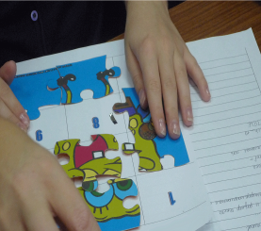Картинка разбита на 10 пазлов. С обратной стороны пазлы подписаны буквами от a до gg и цифрами от 1 до 7 (ответы на задания). Отвечая на вопросы по теме «Основы языка НTML», каждой команде необходимо расположить пазлы на их основу в виде таблицы с номерами от 1 до 10 по количеству вопросов. В результате правильных ответов на вопросы пазл складывается в единую картину! У каждой команды – своя картина.
Обсуждение темы урока, метод «Картинная галерея»
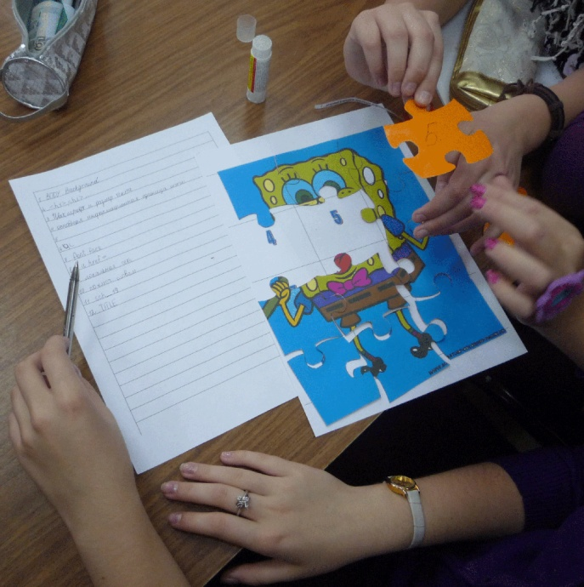
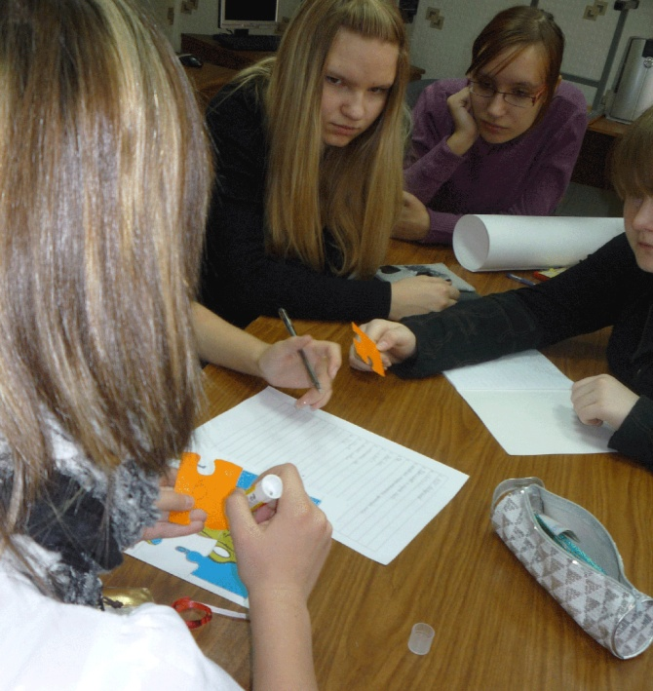

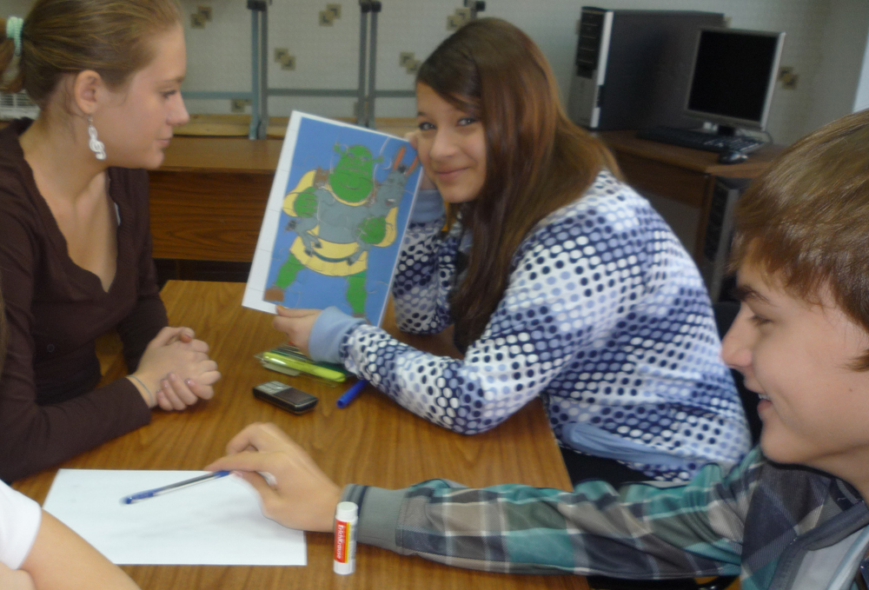

III. Конкурс «10 правил» - (15 мин.)
Перед каждой командой ставится своя проблема:
- 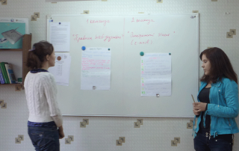Разработать правила «Web-дизайна»
Генерирование идей на заданную тему, метод «Мозговой штурм»
- Сформулировать правила «Электронного этикета» для общения с помощью e-mail.
Минимальное количество правил – 10. После представления разработанных правил, они обсуждаются и сравниваются с общепринятыми или предложенными специалистами по этикету, профессиональными Web-дизайнерами.
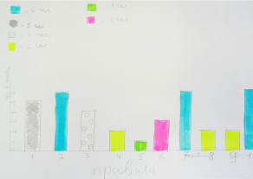IV. Конкурс «Диаграмма» - (5, 6 мин.)
Наглядное представление результата работы группы,
метод «Диаграмма»
Каждая группа представляет результаты обсуждения по вышеназванным проблемам в виде диаграммы, предварительно посчитав количество (процент) голосов в отношении каждого правила. Тип диаграммы (круговая, гистограмма) выбирают по собственному желанию. От группы один выступающий кратко делает анализ результатов.
IV. Рефлексия – (2, 3 мин.)
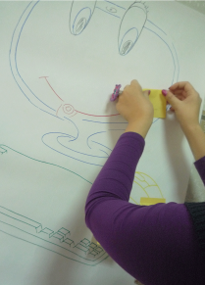
Подведение итогов урока, метод «Ваш новый компьютер»
Для подведения итогов каждому участнику раздаются по 3 липкие бумажки. Подписываются и наклеиваются бумажки следующим образом: на «Монитор» - что увидел нового на уроке, «клавиатура» - чему научился, «процессор» - что понял, «мышка» - эмоции. Всё зачитывается.

